Apríl – Maí á Völlum
Námssvið | Leiðir-Viðfangsefni
Heilbrigði og vellíðan   | Hreyfing og leikur úti í allskonar veðrum.  Gönguferðir, lengri ferðir  Útivera nánast daglega.  Svefn í hádeginu.  Æfum okkur að smakka allan mat og nota viðeigandi áhöld og þakka fyrir sig. Skammta sér sjálf.  Handþvottur og almennt hreinlæti, wc ferðir.
Sköpun og menning  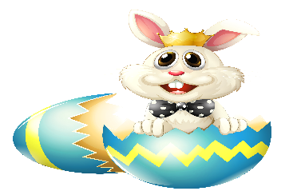  This Photo by Unknown Author is licensed under CC BY-NC | Listasmiðja páskaföndur  Gróðursetning setjum niður paprikufræ  Söngur í samveru fyrir mat. Og syngjum í gegnum daglegt starf.  Æfum einhverjar fínhreyfingar daglega, ýmist að púsla, lita, perla, þræða, pinna, leira eða kubba.  Einstakur apríl = marglitur dagur.  12. maí vortónleikar.
Læsi og samskipti   | Reynum að lesa daglega.  Lestrarstundir, spil og bingo  Lubbalög sungin öðru hvoru í samveru og Lubbastundum.  Blær fer með í hvíld.
Sjálfbærni og vísindi | Gönguferðir í nánasta umhverfi.
Annað  Leggjum inn líkamshluta fyrir alla og afmælisdaga barnanna, nöfn foreldra og heimilisföng. Nota ég og þú, honum og henni, mitt og þitt os.frv. fyrir alla. | 10.apríl Dótadagur  17- 21 apríl páskafrí  22 apríl starfsdagur  24. sumardagurinn fyrsti  1. frí maí alþjóðadagur verkalýðsins  29.apríl flæði  11.maí Mæðradagurinn  29.maí frí- uppstigningadagur
Skilaboð til foreldra:  Allir að æfa sig í að nota hnífapör við matarborðið heimavið. Allir að fara á wc heima fyrir leikskólann. Grípa þau sérstaklega ef bleyjan er þurr eftir hvíld. | Kuldagallar fara núna í geymslu og mega þau koma frekar með flísföt eða thermosett (buxur og jakki) ef þau eiga. :)

